# Laboratório 3: Criando um bot no Microsoft Copilot Studio com os novos recursos de AI

Neste laboratório, você criará um bot usando o Copilot no Microsoft Copilot Studio. Além disso, aprenderá a usar o recurso Conversation Booster para melhorar as respostas do seu bot.

1. Faça login no **Microsoft Copilot Studio** com suas credenciais do **Office 365 admin tenant** usando [**https://copilotstudio.microsoft.com/**](https://copilotstudio.microsoft.com/)

[**admin@M365x15683240.onmicrosoft.com**](urn:gd:lg:a:send-vm-keys)

[**Cn~R2y15%7Pju3lrGdR;(HO9Y+%^70p~**](urn:gd:lg:a:send-vm-keys)

1. Se solicitado, selecione **United States** como seu country/region e, em seguida, selecione **Start free trial/Get started.**

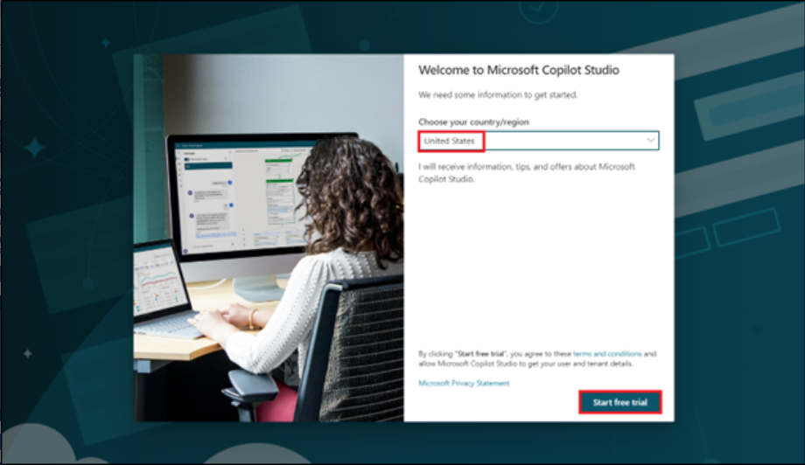

1. Selecione o ambiente **Dev One** no seletor de ambientes.

1. Na janela pop-up **Welcome to Copilot Studio**, selecione **Skip**.

1. Selecione **+Create** no menu de navegação à esquerda e, em seguida, selecione **New agent.**

O assistente Create a bot será aberto. Esse assistente ajuda você a configurar seu bot definindo um nome, selecionando o idioma e, opcionalmente, escolhendo se deseja potencializar suas conversas com respostas geradas por AI.

1. Selecione **Skip to configure**.

1. Dê ao seu bot o nome **Real Estate Booking Service**  e clique em **+Add knowledge**.

1. Selecione **Public website**.

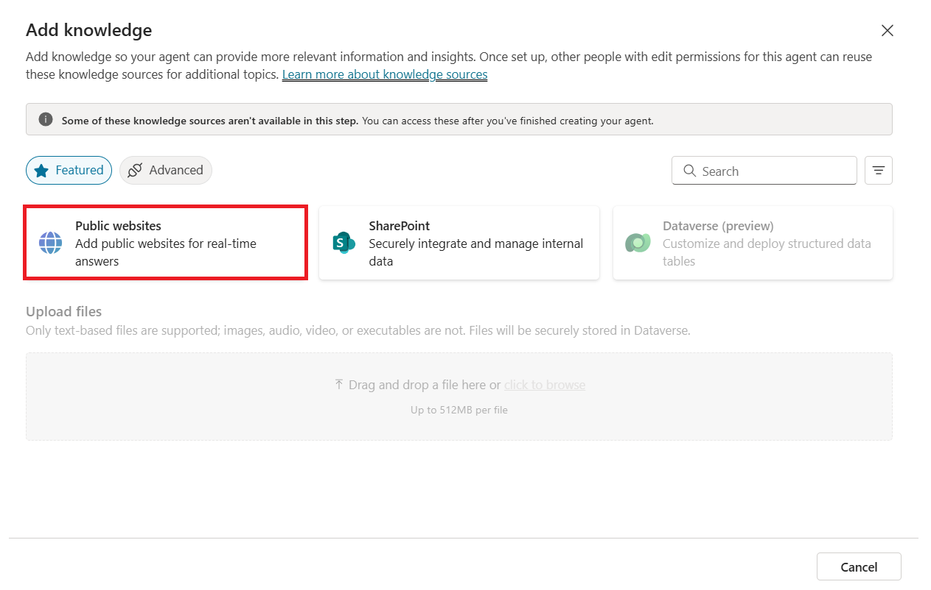

**Observação:** Após selecionar **Create**, o processo de criação do primeiro bot em um novo ambiente pode levar até 15 minutos. Bots subsequentes são criados muito mais rapidamente.

1. No link da página da web, insira  **https://powerplatform.microsoft.com/**  e, em seguida, selecione **Add**.

1. Você verá o link adicionado no campo Webpage link. Agora, selecione **Add** novamente.

1. Selecione **Create**.

1. Com o seu agente criado, selecione **Topics** na paleta horizontal superior e, em seguida, selecione o menu suspenso **+ Add a topic**. Escolha a opção **Create from description with Copilot**.

**Observação:** Se a opção **Create with Copilot** não for exibida, talvez seja necessário habilitar o suporte à criação inteligente:

a. Selecione o ícone de **Settings** no menu superior e, em seguida, selecione **General settings**.

b. Defina a opção **Intelligent authoring support with Copilot** como **On**.

1. Uma nova janela aparecerá solicitando que você **Name your topic** e forneça uma descrição em **Create a topic to...**
2. No campo **Name your topic**, insira o seguinte texto:

[**Book a Real Estate Showing**](urn:gd:lg:a:send-vm-keys)

1. No campo **Create a topic to...**, insira o seguinte texto:

collect a user's full name, email, address of the property, and date and time of the showing

Selecione **Create**.

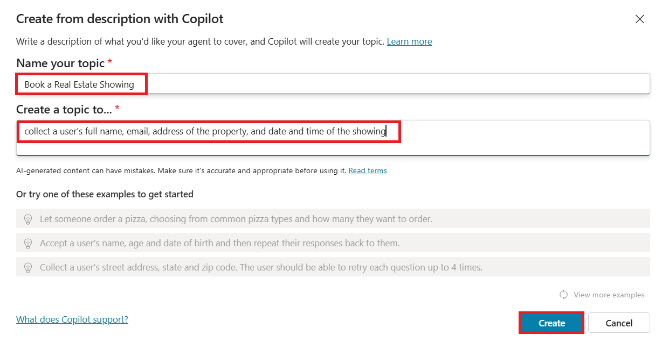

Um novo tópico é exibido com as frases de acionamento geradas.

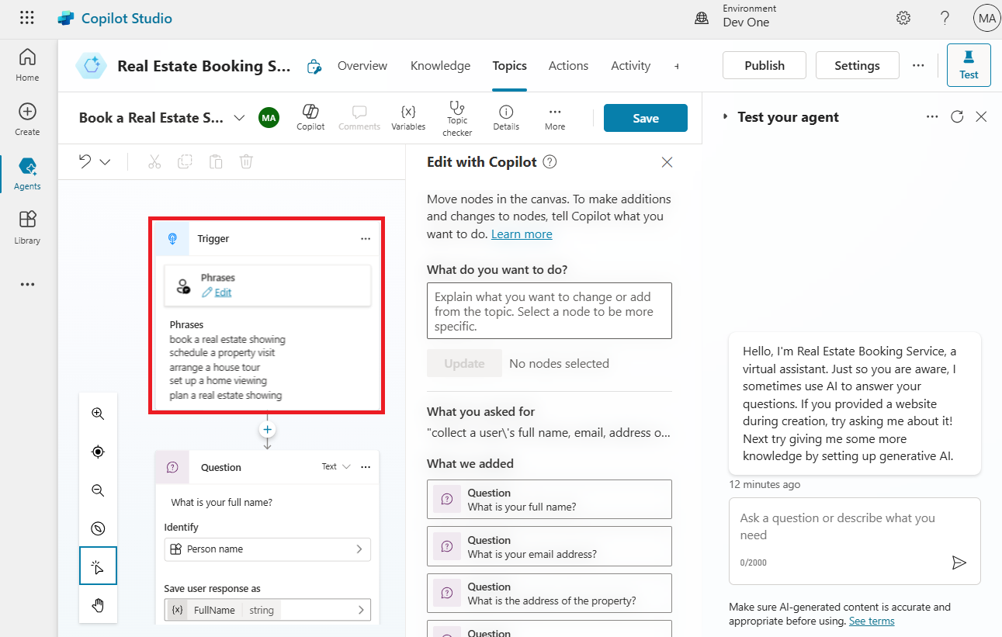

**Observação:** Lembre-se de que o conteúdo gerado pode aparecer diferente do que é mostrado neste laboratório.

Vários nós de perguntas, seleção de entidades e nomenclatura de variáveis também devem ser exibidos.

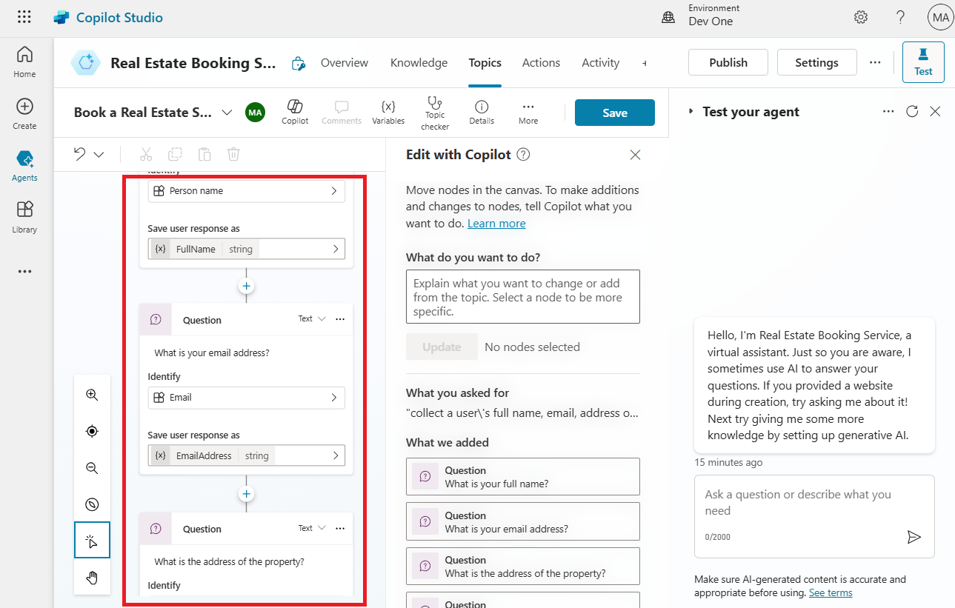

1. Procure e selecione o nó da pergunta **What is your email address?**

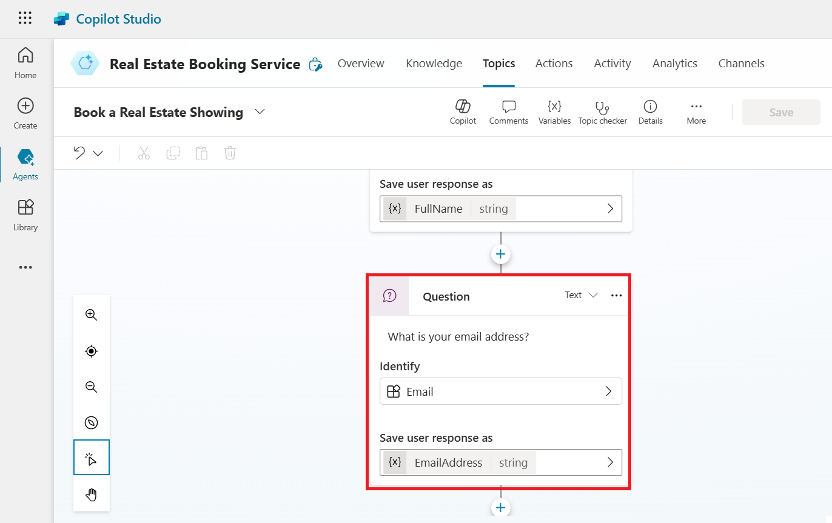

1. Selecione o ícone **Edit with Copilot** na parte superior da tela de criação.

1. Selecione o nó de pergunta **‘What is your email address?’**, clique em **+Add** e, em seguida, selecione **Message variation**.

Digite **Thank you** na caixa de mensagem e, em seguida, selecione o ícone {X} para inserir a variável. Selecione a variável **Name**.

1. Selecione o **sinal +** após o último nó para adicionar mais um nó de pergunta.

Digite **Do you want to visit again?** selecione a opção **Multiple choice** sob **Identity**, clique em **+New option** e insira **Yes** e **No** separadamente, selecionando **+New option** duas vezes.

1. Selecione **Save** para salvar suas alterações.

1. No lado direito da tela, você verá que o painel Test your Copilot já está aberto.

1. Quando a mensagem **Conversation Start** aparecer, seu bot iniciará uma conversa. Em resposta, insira uma frase de acionamento para o tópico que você criou:

[**I want to book a real estate showing**](urn:gd:lg:a:send-vm-keys)

[**The bot responds with the "What is your full name?" question, as shown in the following image.**](urn:gd:lg:a:send-vm-keys)

1. Insira as demais informações:

Copy

Full name: <Your name>

Email address: <Your email address>

Address: 555 Oak Lane, Denver, CO 80203

Date and Time: 10/10/2023 10:00 AM

1. Selecione Yes ou No.

1. Para testar o bot otimizado, digite What is Microsoft Power Platform? O bot recupera as informações do site que fornecemos ao criar um bot e retorna uma resposta.

